**Plan de asistencia en el viaje a Temaikén.**

El recorrido en *vista general* es el siguiente. Se toma como punto de partida Plaza de Mayo.

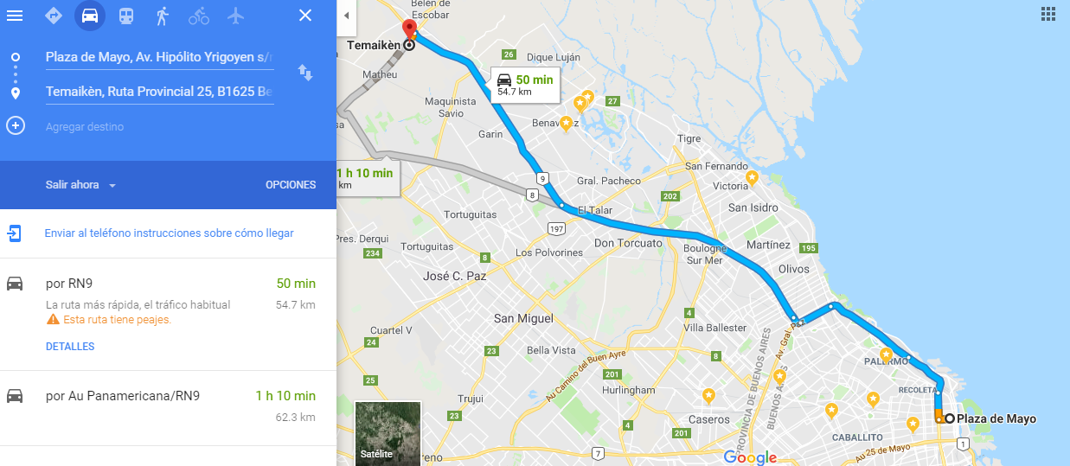

Durante el recorrido el micro puede detenerse en las siguientes congregaciones donde en los respectivos salones del reino podrá ser asistido.

**Zona #1 de detención de emergencia:**

**Salón del Reino, ZONA GENERAL microcentro CABA.**

Tucumán 2024. Congregación anfitriona: **SAN TELMO**

Contactos de emergencia: Leandro Federico Musri

(011) 15-5622-4730

[CONG03191@jwpub.org](mailto:CONG03191@jwpub.org)

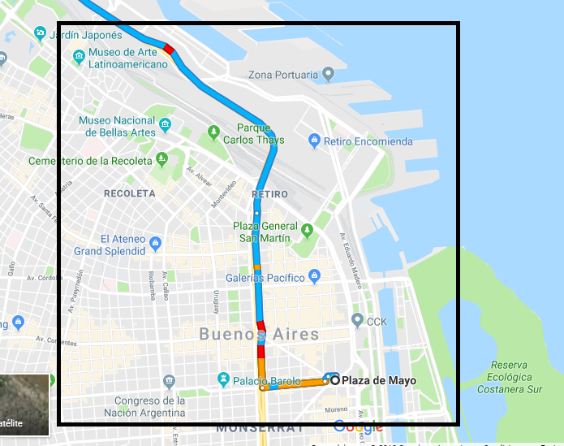

**Zona #2 de detención de emergencia:**

**Salón del Reino, ZONA GENERAL: Saavedra**

Crámer 2880. Congregación anfitriona: **SAAVEDRA.**

Contactos de emergencia: Osvaldo Daniel Suárez

(011) 15-4423-5926

[CONG031364@jwpub.org](mailto:CONG031364@jwpub.org)

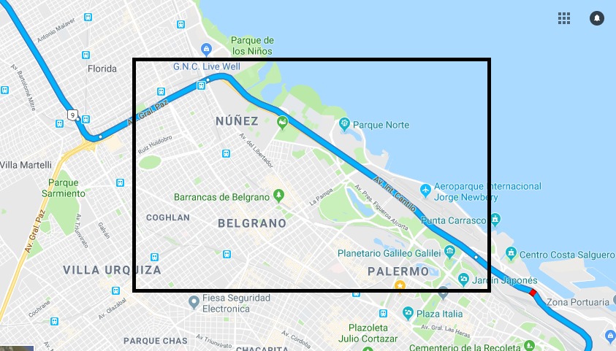

**Zona #3 de detención de emergencia:**

**Salón del Reino, ZONA GENERAL: CORREDOR NORTE PANAMERICANA.**

Santa Rosa 3335. Congregación anfitriona: **VILLA MARTELLI.**

Contactos de emergencia: Antonio Luis Salvi

(011) 15-6133-3101

[CONG0313616@jwpub.org](mailto:CONG0313616@jwpub.org)

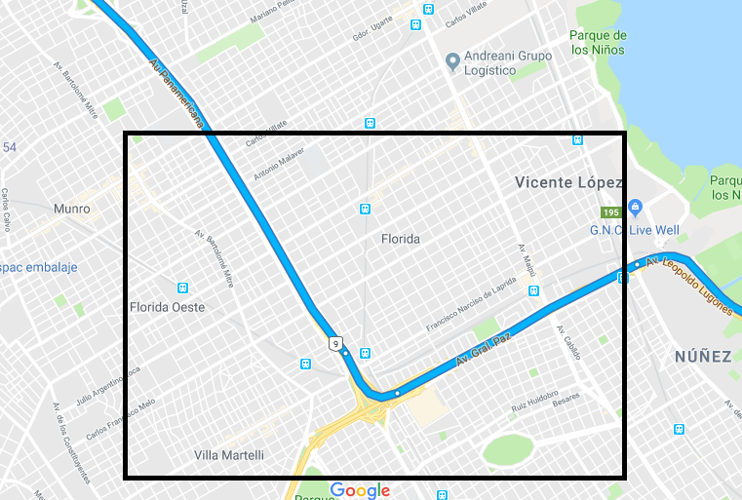

**Zona #4 de detención de emergencia:**

**Salón del Reino, PANAMERICANA ZONA NORTE Y ALREDEDORES.**

Rosario 1829. Congregación anfitriona: **NORTE BOLOUGNE**

Contactos de emergencia: Pedro Salvador Gine

(011) 15-4449-4535

[CONG031786@jwpub.org](mailto:CONG031786@jwpub.org)

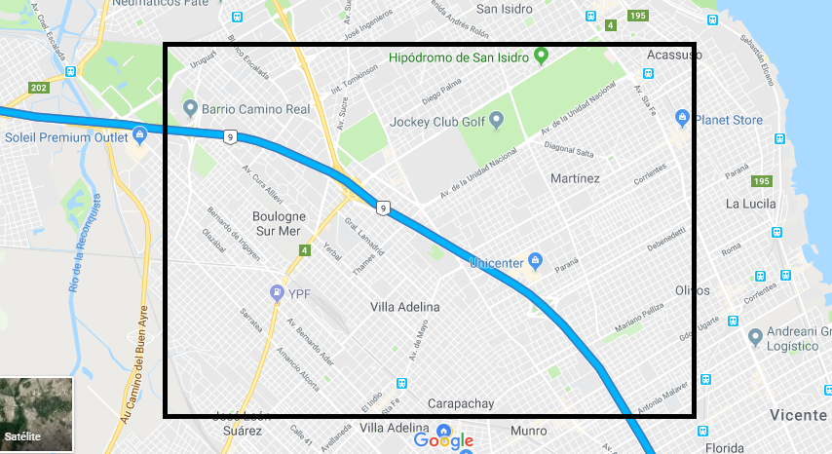

**Zona #5 de detención de emergencia:**

**Salón del Reino, ZONA GENERAL: GENERAL PACHECO, EL TALAR**

Rosario 1829. Congregación anfitriona: **NORTE PACHECO**

Contactos de emergencia: Héctor Ramón Díaz

(011) 15-3554-4528

[CONG0311404@jwpub.org](mailto:CONG0311404@jwpub.org)

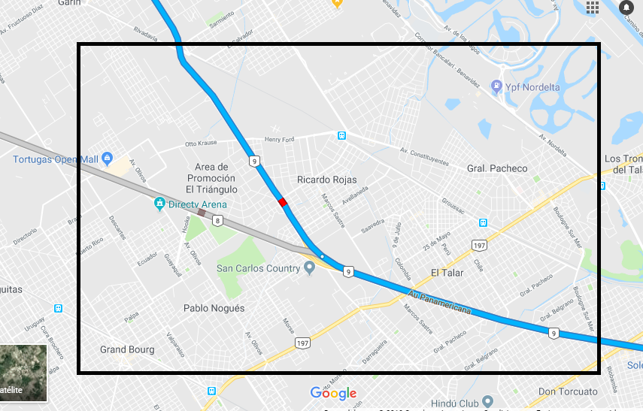

**Zona #6 de detención de emergencia:**

**Salón del Reino, ZONA GENERAL: ESCOBAR Y LUGAR DE VISITA FINAL.**

Constitución 185. Congregación anfitriona: **CENTRO ESCOBAR**

Contactos de emergencia: Marcelo Claudio Andrizzi

(011) 15-4188-1011

[CONG0318714@jwpub.org](mailto:CONG0318714@jwpub.org)

